**:LiNEER CEBiR:**

**Ders01 - Lineer Eşitlikler**

**Matrisler:**

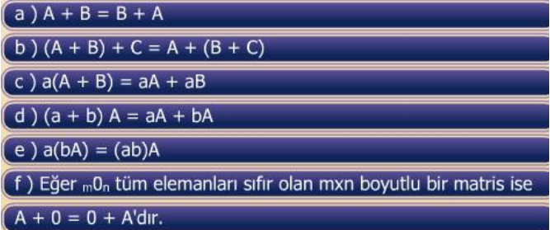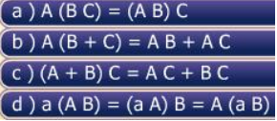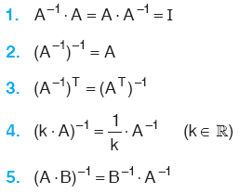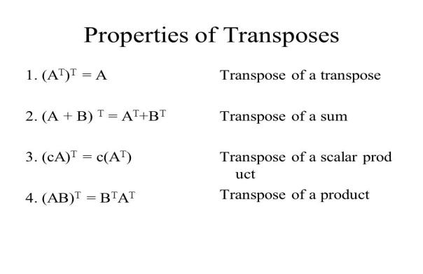



**Skew Symmetric:**



**Homogeneous System:**

Ax = 0 ise sistem homojendir.

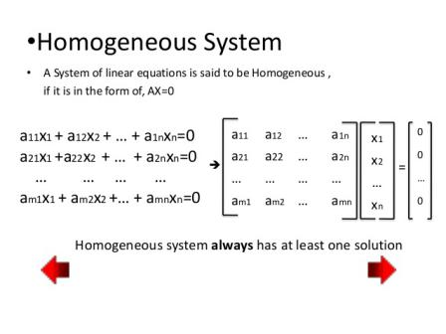

**Arttırılmış (Augmented) Matris ve Coefficient (Katsayı) Matrisi:**

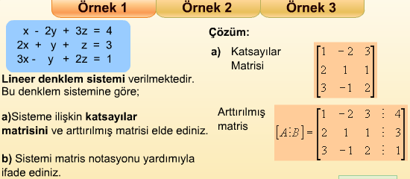

**NonSingular Or Singular Matrix:**

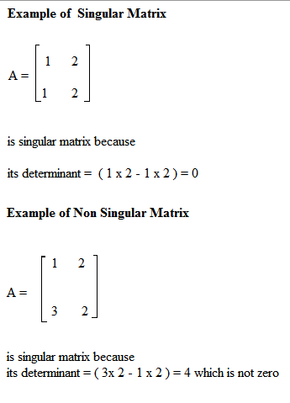

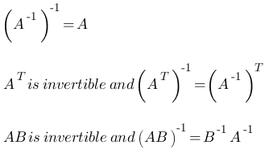

**Ders02 - Lineer Sistem Çözümü**

**Row Echelon Form (Satır Eşdeğer Matris):**

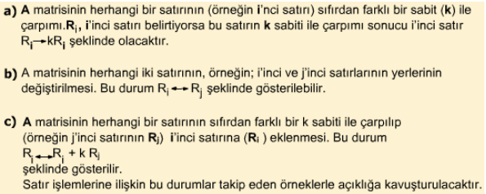

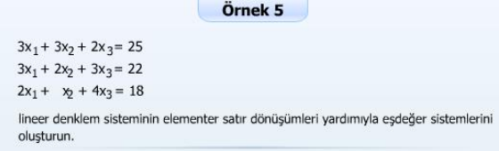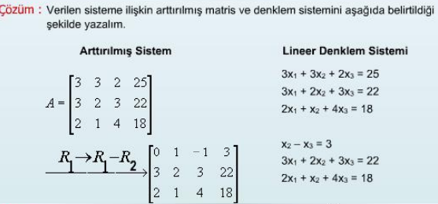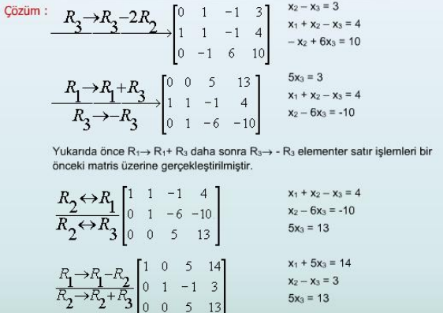

**Elementer Matris Yardımı İle Tersini Bulma:**

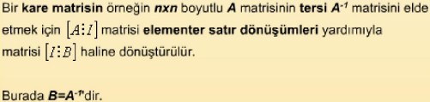

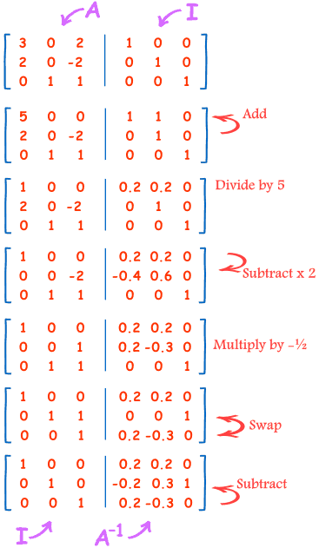

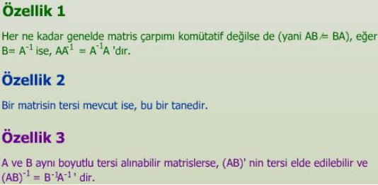

**Ders03 - Determinant**

**Determinantın Tanımı:**

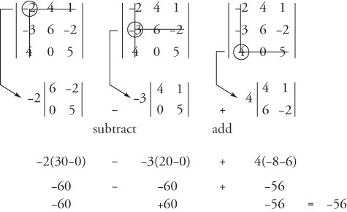

**Determinantın Özellikleri:**

1

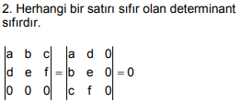

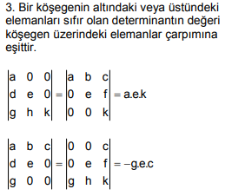

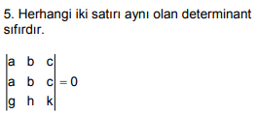

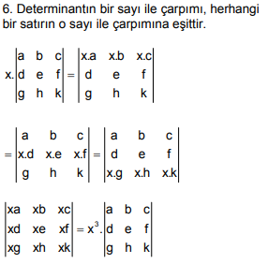

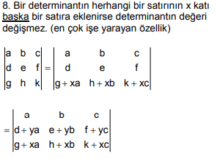

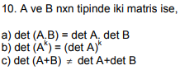

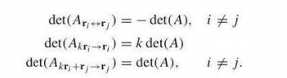







**Minör - Kofaktör:**

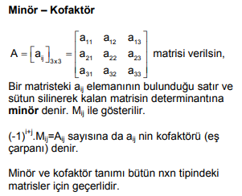

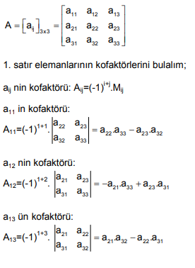

**Matrix Adjoint:**

Bir matrisin adjoint’i o matrisin kofaktörlerinin bir matris oluşturması sonucu o matrisin tranpozunun alınması ile oluşur.

Örneğin;



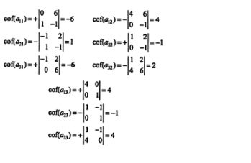



!!! Bir matris ile o matrisin Adjoint’inin çarpımı Birim matrisin determinant ile çarpımına eşittir.

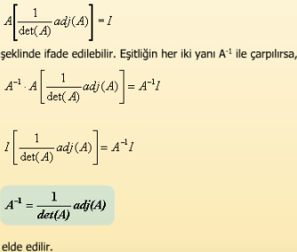 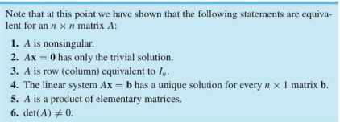

**Ders04 - Real Vector Space**

**SKALER ÇARPIM:**  **VEKTÖREL ÇARPIM:**

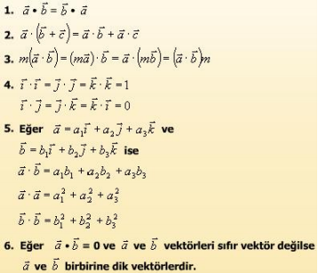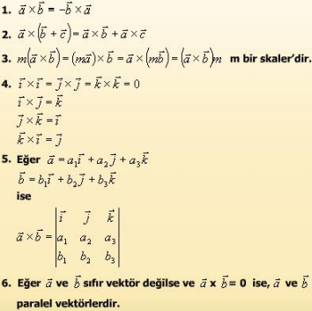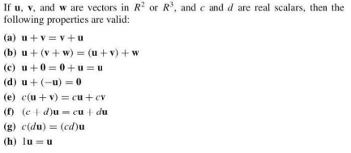

**Lineer Kombinasyon:**

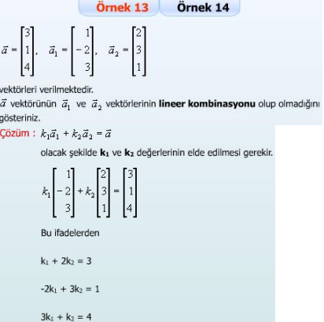

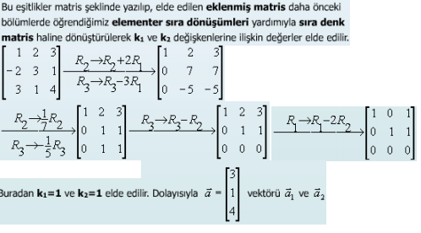

3

**Vektör Uzayı:**

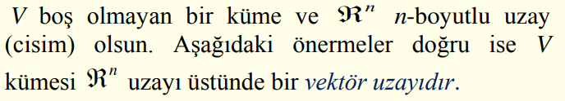

**Vektör Uzayı Özellikler:**

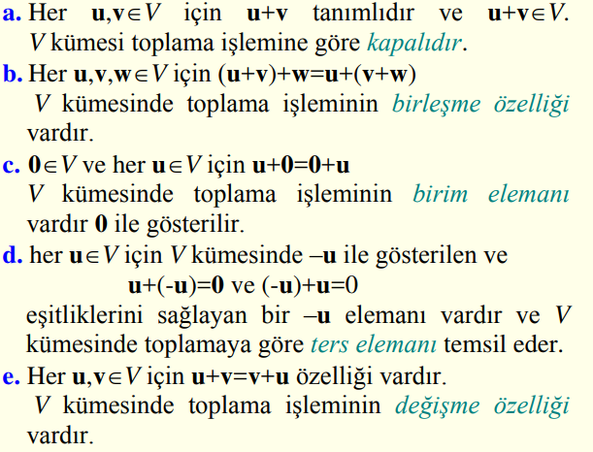

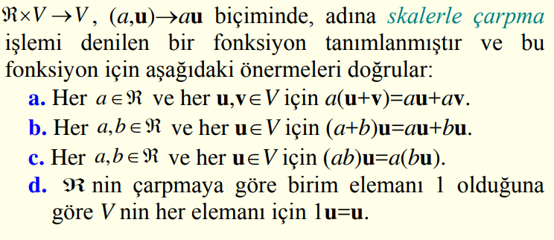

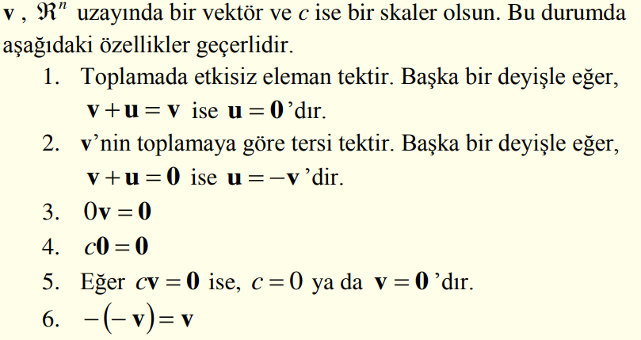

**Alt Vektör Uzayı:**

V vektör uzayının boş olmayan bir altkümesi olan W, V’de tanımlı toplama ve skalerle çarpma operatörleri altında bir vektör uzayı olduğunda V’nin alt uzayı olur.

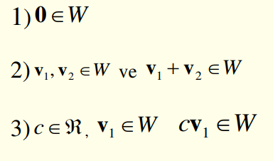

**Doğrusal Kombinasyon (Linear Combination):**

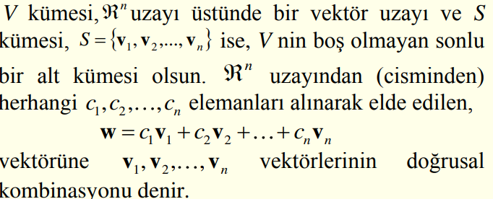

**Uzayda Doğrular:**

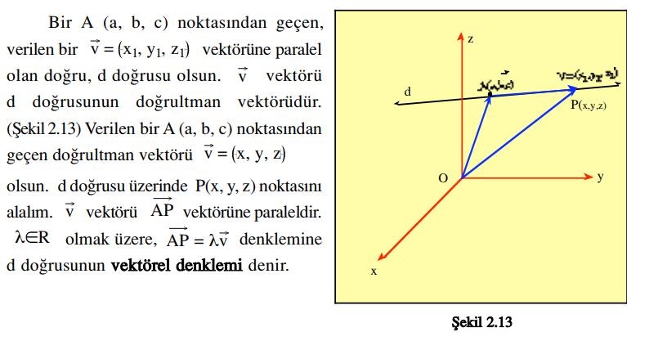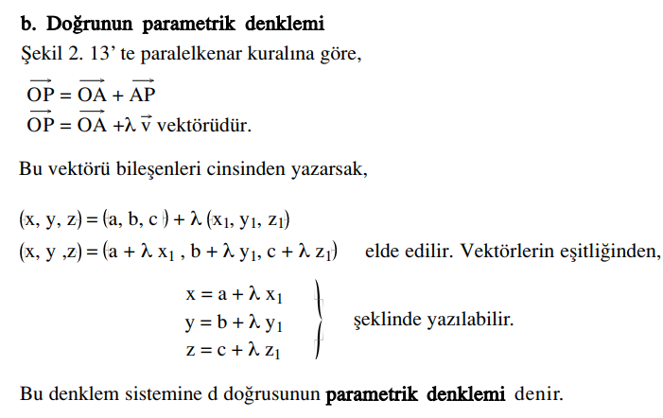

**Span (Germe):**

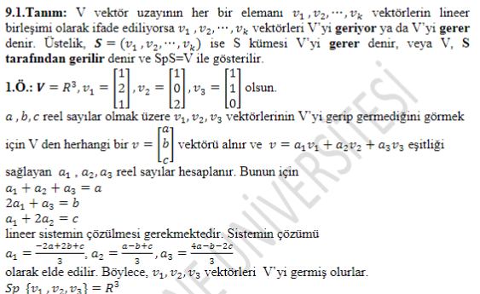

**Lineer Bağımsızlık (Linear Independence):**

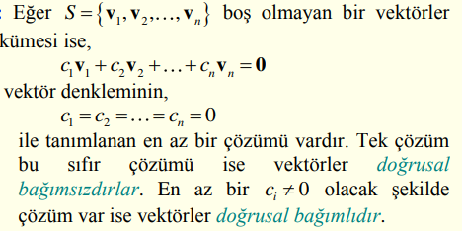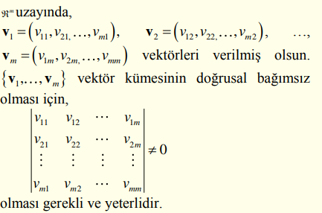

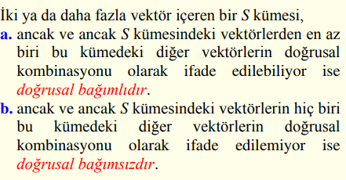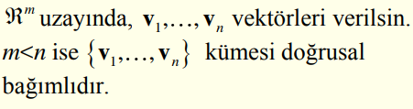



**Lineer Bağımsızlığın Geometrik Yorumu:**

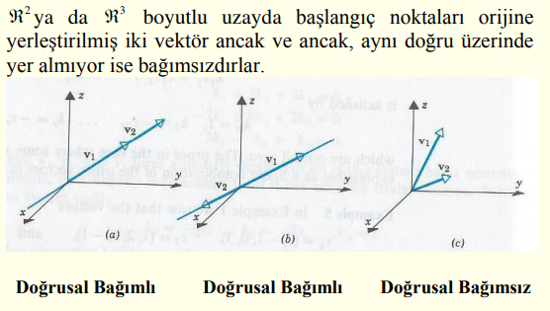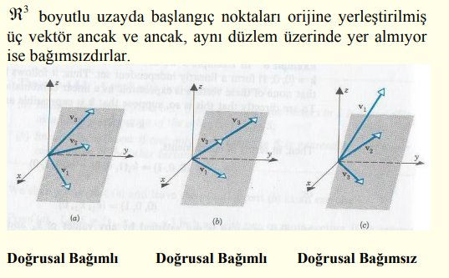

**Baz / Taban (Basis):**

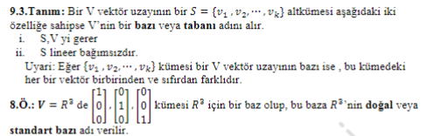

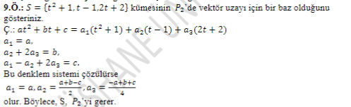



**Boyut (Dimension):**

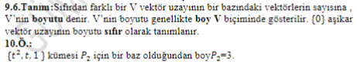

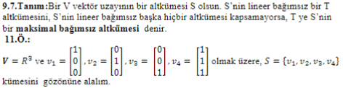



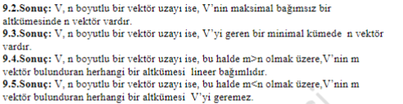

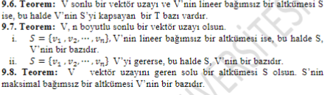

**Satır ve Sütun Uzayı:**

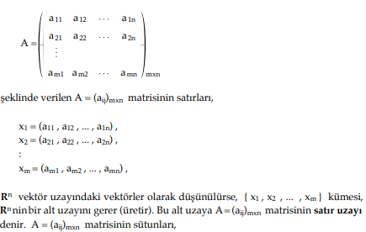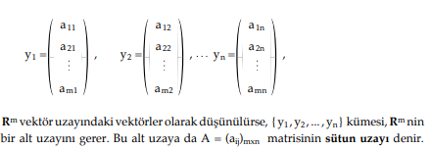

**Rank:**

**Determinant Yardımıyla:**

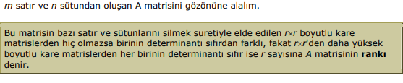

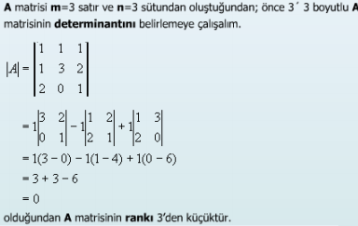

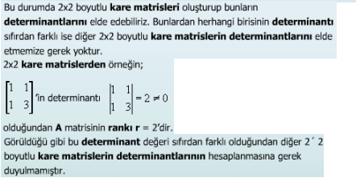

**Lineer Bağımsızlık Yardımıyla:**

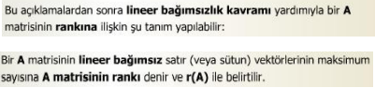

**Homojen Sistem:**

 denklem sistemine Homojen lineer denklem sistemi denir;

I. m>n (denklem sayısı bilinmeyen sayısından fazla ise) ve rankA = n ise sistemin sadece sıfır (aşikar da denir) çözümü vardır.

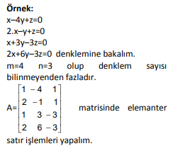 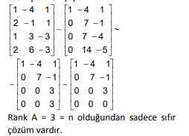 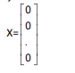

II. m>n (denklem sayısı bilinmeyen sayısından fazla ise) ve rankA = r < n ise sistemin sıfırdan farklı ve n–r tane serbest değişkene bağlı çözüm vardır.

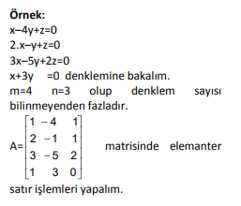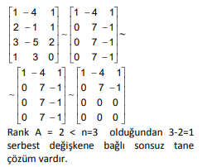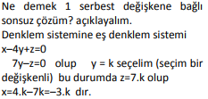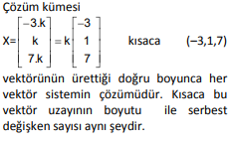

III. m=n (denklem sayısı bilinmeyen sayısına eşit ise), sıfır çözümden başka bir çözümün mevcut olma şartı katsayılar determinantının sıfır olmasıdır.

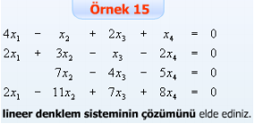

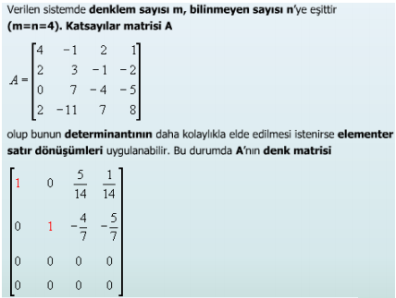

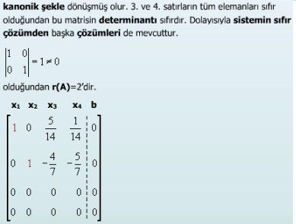

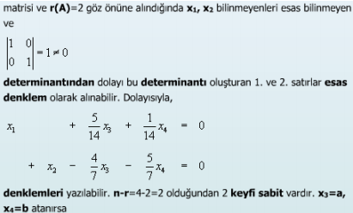

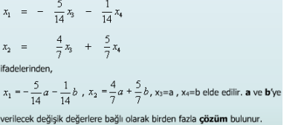

**Koordinatlar:**

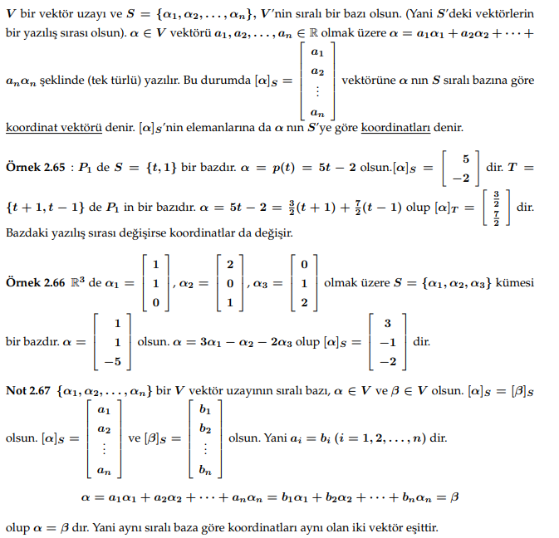

**İzomorfizm:**

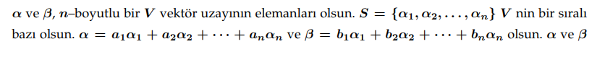

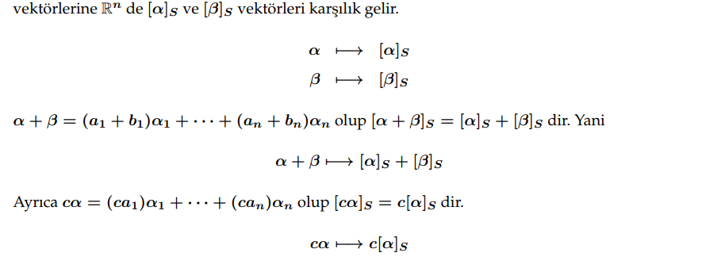

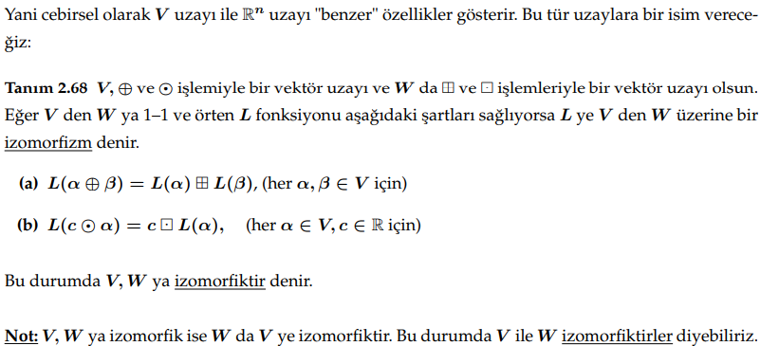

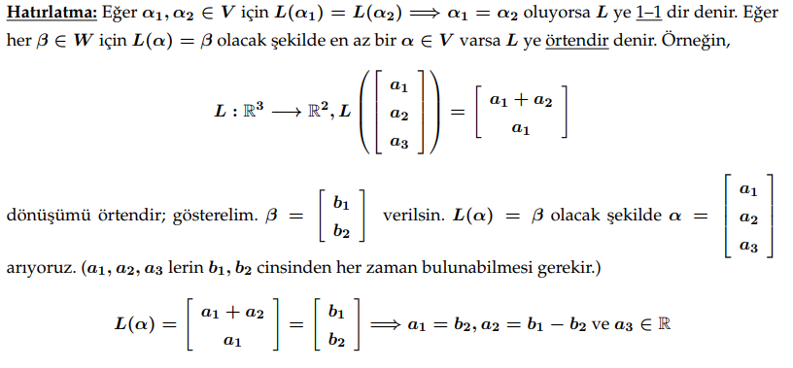

**İzomorfizm Devam...:**

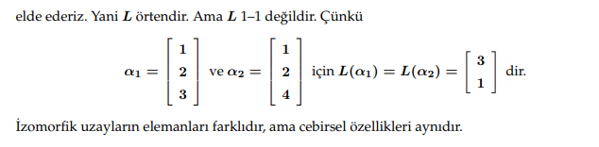

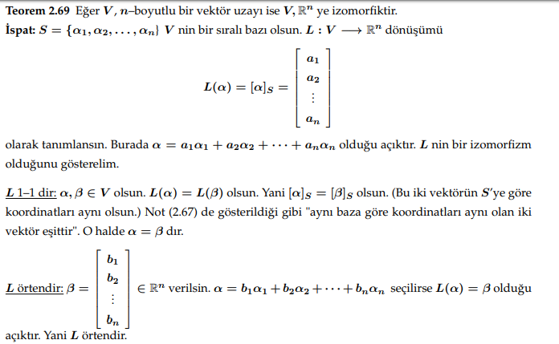

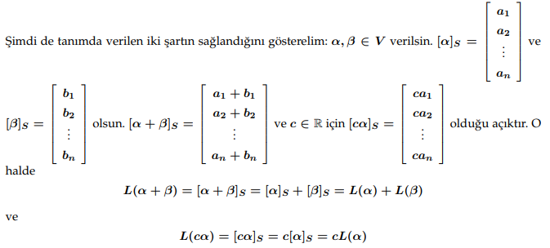

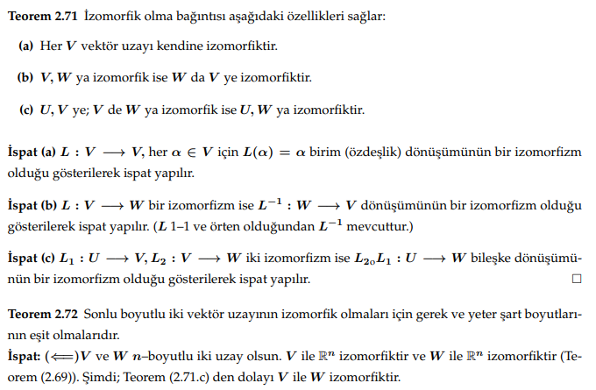

**Rank Son:**

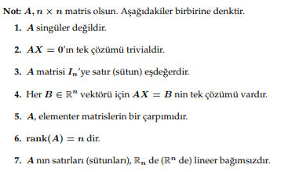

**Dönüşüm Matrisleri (Transition Matrices):**

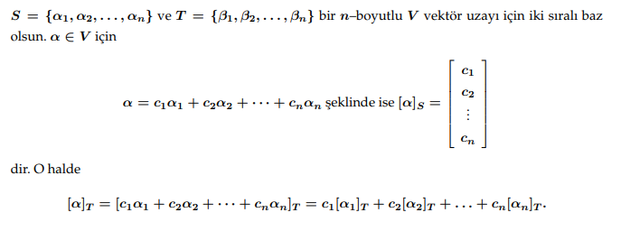

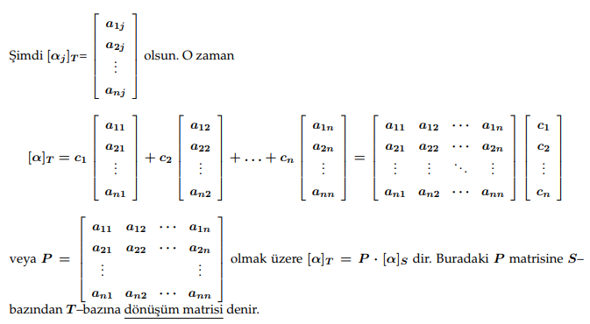

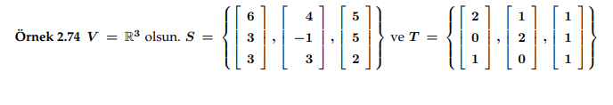

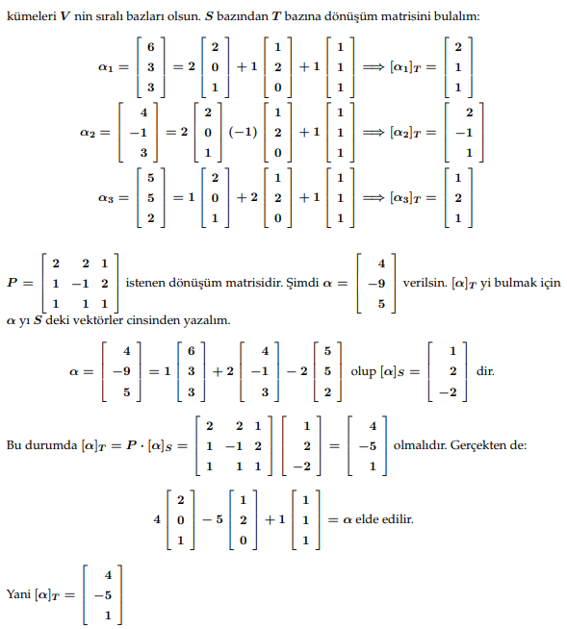

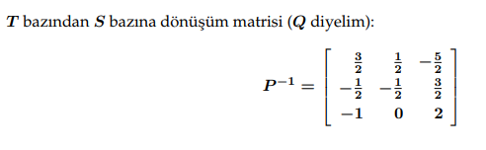

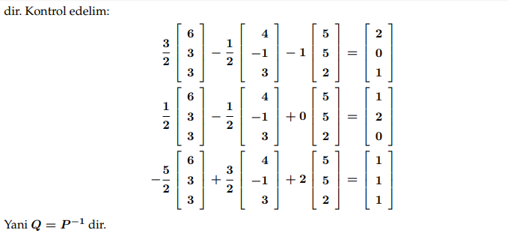

**Ders05 - Lineer Dönüşümler ve Matrisler**

**Tanım ve Örnekler:**

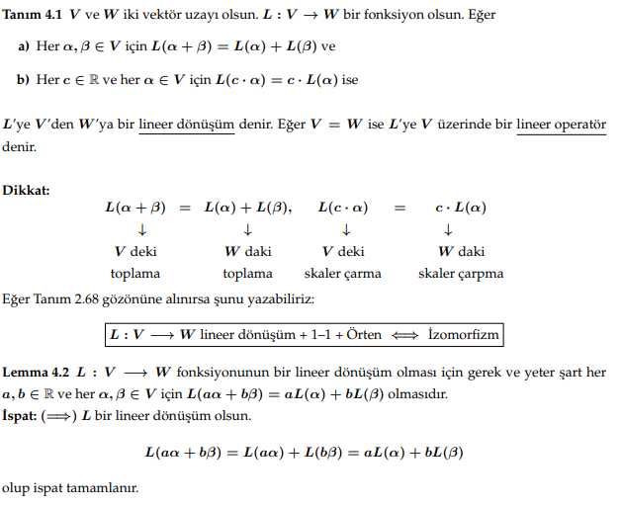

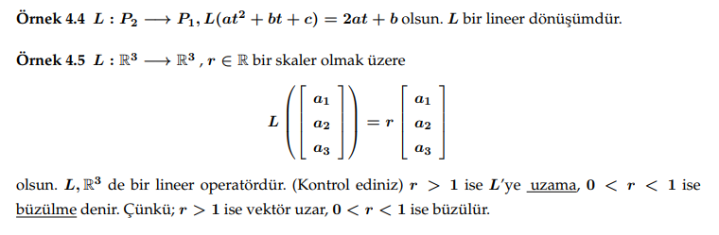

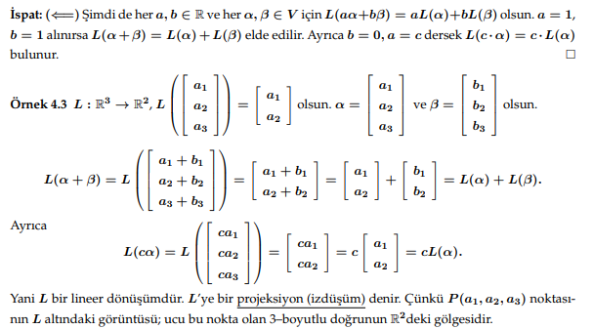

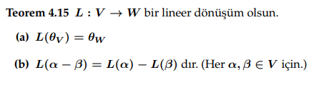

**Lineer Dönüşümün Matrisi (Linear Transformation):**

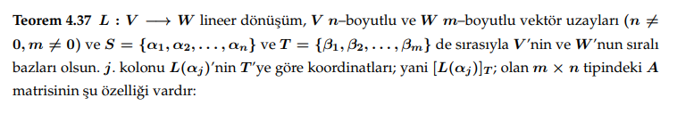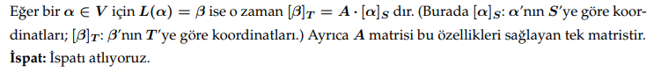

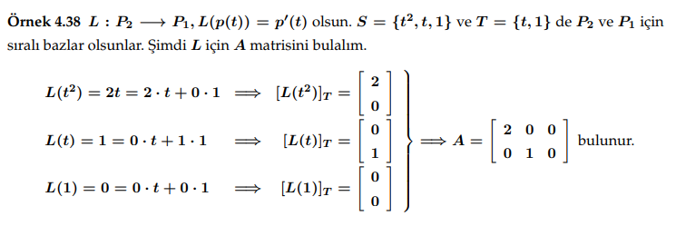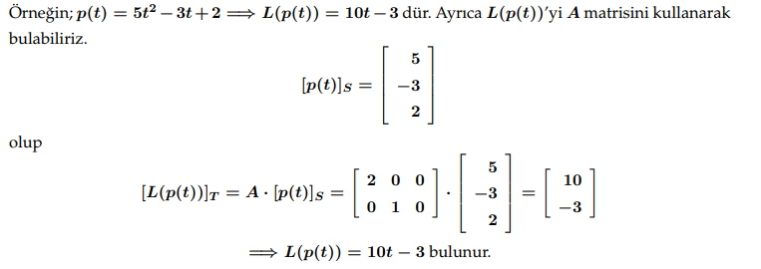

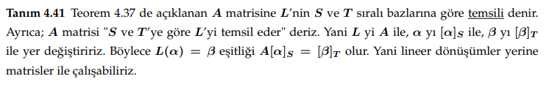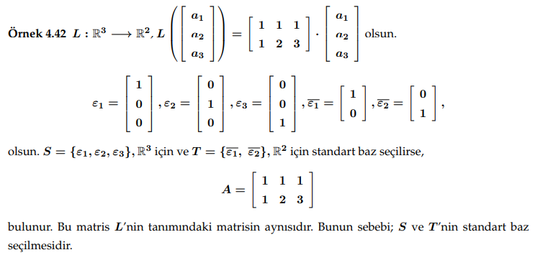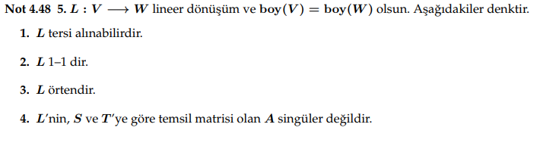

**Similarity: (Aranan Kaynak Bulunamadı, Kitaptan Devam Saife 407)**

**Ders06 - Özdeğer ve Özvektör (Eigenvalue & Eigenvector)**

**Tanım:**

A, nxn boyutlu bir kare matris ve X de n bileşenli bir vektör olsun. Bu durumda, Y = A.X çarpımı n boyutlu uzaydan kendi içerisine lineer bir dönüşüm olarak göz önüne alınabilir.

AX = **λ**X olacak şekilde **λ** skalerleri ve farklı X vektörlerini bulma problemi, eigen-eigen vektör (özdeğer-özvektör) problemi olarak bilinmektedir.

